

Welpen - 62ste Master van Bladel


Kamp te Kampenhout
3 juli 2017 tot 10 juli 2017

Inhoud
1 Inleiding 5
2 Algemene informatie 6
2.1 Adres kamplocatie 6
2.2 Routebeschrijving 7
2.3 Gegevens 8
2.3.1 Leiding 8
2.3.2 Foeriers 8
2.3.3 Algemene noodnummers 9
2.3.4 Kampregistratie 9
2.3.5 Verzekeringen 10
2.3.6 Bagage 10
2.3.7 Kampgeld 10
2.4 Speelzones, vuur, water 10
2.4.1 Vuur 10
2.4.2 Speelzone 11
2.4.3 Water 11
2.5 Afspraken 11
2.5.1 Afspraken leiding 11
2.5.2 Afspraken leden 11
2.5.3 Taken leden 12
3 Kampschema 12
4 Voorkamp 1-2 juli 13
5 Maandag 3 juli 14
5.1 Afspraken 14
5.2 Taken 15
5.3 Opbouw 15
5.4 Verkenning omgeving: 15
5.5 Kampvuur 15
5.6 Slapen: 15
5.7 Materiaal: 15
6 Dinsdag 4 juli 16
6.1 Parachutespelletjes 16
6.2 Sportdag 18
6.3 Boer wedstrijd 18
6.4 Ballonnenvolleybal 18
6.5 Materiaal 18
7 Woensdag 5 juli 19
7.1 Voorbereiding 19
7.2 Modder catch en vetzakkendag 19
7.3 Nachtspel 20
7.4 Materiaal 20
8 Donderdag 6 juli 21
8.1 Water estafettes 21
8.2 Het grote waterspel 22
8.3 Water cantus 22
8.4 Flesjesvoetbal 23
8.5 Materiaal 23
9 Vrijdag 7 juli 24
9.1 Het ontbijtspel 24
9.2 Spel vuur 25
9.3 Zelf koken 25
9.4 Kampvuur 25
9.5 Materiaal 26
10 Zaterdag 8 juli 26
10.1 Aardmannetje 26
10.2 Levende natuurlijn 26
10.3 Aarde race 26
10.4 Grijze wolf 26
10.5 Spelletjes (voor de leden die niet hun grijze wolf doen) 27
10.6 Belofte 29
10.7 Activiteit 29
10.8 Avondactiviteit (kleine spelletjes) 30
10.9 Materiaal 30
11 Zondag 9 juli 30
11.1 Kubbs 30
11.2 Koningsbal 31
11.3 Klakkenbuis oefenen + Oorlog 31
11.4 Opruim 32
11.5 Bonte avond 32
11.6 Materiaal 32
12 Maandag 10 juli 32
13 Algemene materiaallijst 33
14 Nuttige adressen 35
14.1 Dokters 35
14.2 Apotheek 36
14.3 Ziekenhuis 36
14.4 Tandartsen 37
14.5 Winkels 38
14.6 Bakkers 39
14.7 Slagers 40
15 Bagagelijst 41
16 Menu 43
17 Ledenlijst 45
18 Financiën 47
19 Bijlage 1: Verzekeringspapieren (ook in takraadmap) 48
20 Bijlage 2: Contract 52

Inleiding

Even denken over het thema. Vier leiding… Dan kan het toch niet anders dan Avatar zijn waar elk van ons een meester of meesteres is. Zo is Dimitri de meester van het vuur, Thomas de meester van de aarde, Bieke de meesteres van het water en Rebecca de meesteres van de lucht.

Elke dag heeft een ander element als onderwerp waar de welpen te leer komen bij één van de meesters of meesteressen. Zo ontwikkelen ze hun krachten en weten ze aan het einde van het kamp tot welke stam ze behoren.

Iedere stam wil natuurlijk de grootste en machtigste zijn, maar om een oorlog te voorkomen moeten de stammen juist elkaar kunnen appreciëren. Zo spelen alle stammen samen om er samen sterker uit te komen en samen één grote Avatar te worden.

Algemene informatie

Adres kamplocatie

Scouts Berg
Raymond Impanisstraat
1910 Kampenhout
Provincie Vlaams-Brabant

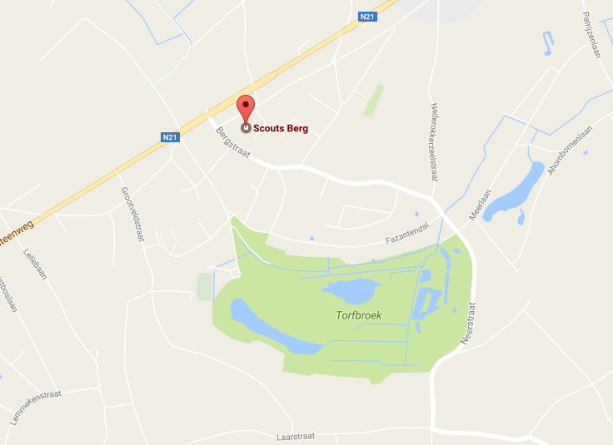
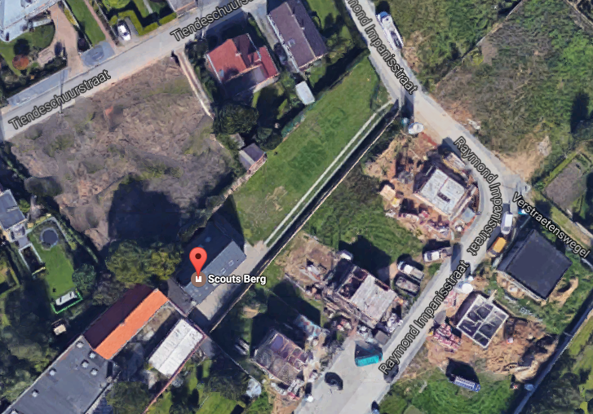

Routebeschrijving

- Vertrek in noordelijke richting op de Lindenlei naar de Villerslei
- Sla links af naar de Villerslei (450 m)
- Sla linksaf naar de Sluizenstraat (1,6 km)
- Sla rechtsaf naar de Hoogmolendijk (4,2 km)
- Sla rechtsaf naar de Eugeen Meeusstraat (100 m)
- Sla linksaf naar de Carrettestraat (60 m)
- Sla rechtsaf naar de Van Veerlehofstraat (230 m)
- Sla rechtsaf naar de Gasthuishoevestraat (30 m)
- Sla rechtsaf naar de Burgemeester Gabriel Theunisbrug en ga verder op de N129 (1 km)
- Volg de 2 rechterrijstroken om de verbindingsweg E19 naar E34/E17/E313/Brugge/Gent/Brussel/Luik/Ring 1/Haven te nemen (550 m)
- Voeg in op de Ring 1/ de E19 (4,8 km)
- Houd rechts aan bij de splitsing, rij door op de A12/de E19 en volg de borden Brussel/Mechelen/Boom/Wilrijk (550 m)
- Volg de 2 linkerrijstroken om de afrit E19 te nemen richting Brussel/Mechelen (33 km)
- Volg de 2de rijstrook van rechts om afrit 12-Vilvoorde-Luchthavenlaan te nemen richting de luchthavenlaan/de N211 (50 m)
- Houd links aan om door te rijden in de richting van de Luchthavenlaan/de N211 (450 m)
- Houd rechts aan en volg de borden voor de N211 (450 m)
- Voeg in op de Luchthavenlaan/de N211 (200 m)
- Houd links aan en blijf op de Luchthavenlaan/de N211 (450 m)
- Volg de 2 linkerrijstroken om linksaf te slaan naar de Haachtsesteenweg/de N21 (6 km)
- Sla rechtsaf naar de Bergstraat (50 m)
- Sla linksaf naar de Tiendeschuurstraat (160 m)
- Sla rechtsaf naar de Raymond Impanisstraat (130 m) en je vindt je bestemming rechts

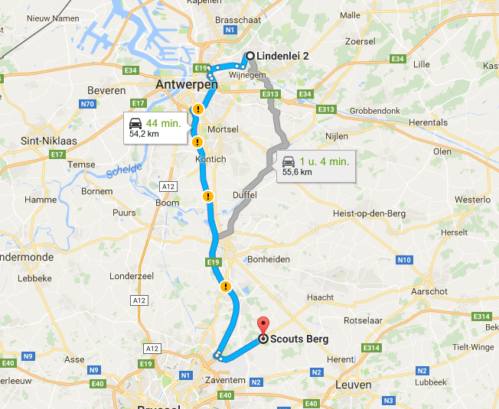

Gegevens

Leiding

Rebecca Stas  Fluitbergstraat 77  2900 Schoten | 0486/85.68.05
Bieke Thyssen  Elegastlaan 15  2900 Schoten | 0499/22.18.48
Thomas Francken  Koloniestraat 38  2900 Schoten | 0478/76.27.51
Dimitri Cottyn  Lang Leemstraat 85/3b  2018 Antwerpen | 0499/16.52.44

Foeriers

Jochem Van Ballaert  Eikenei 7  2900 Schoten | 0489/33.29.96
Tobi Geerinck  Nelelaan 4  2900 Schoten | 0479/38.24.95
Lotte Lambrechts  Ridder Van Parijsstraat 45  2170 Merksem | 0476/49.48.42

Algemene noodnummers

Noodnummer verbond: 0474/26.14.01
Hier kom je uit op een voicemail! Spreek in wat het probleem is, je gegevens (locatie, naam, groep) en ze bellen terug.
Verbondsnummer (enkel kantooruren): 03/321.16.20

Districtverantwoordelijke Ten Ryen
Lieselotte Fonteyne: 0497/74.77.69
Sam Jacobs: 0494/26.59.55

Groepsleiding
Wannes Van Nevel: 0476/94.98.58
Jolien Wille: 0497/50.77.14
Janne Heylen: 0496/78.69.27

Algemene noodnummers:
Medische spoeddienst: 100
Medische spoeddienst met GSM: 112
Politie: 101
Brandweer: 100
Antigifcentrum: 070/24.52.45
Aidstelefoon: 078/15.15.15
Zelfmoordpreventie: 02/649.95.55
Druglijn: 078/15.10.20
Kinder- en jongerentelefoon: 102
Kindermishandeling: 03/230.41.90
Child Focus: 02/475.44.11 of 110
Instituut Tropische Geneeskunde: 0900/101.10
Brandwonden centrum: 02/268.62.00

Kampregistratie

Groep

Groep: A2362G - Master Van Bladel
Groepsnaam: Master Van Bladel
E-mailadres: bieke@den62.be

Kamp

Tak: Welpen
Totaal aantal leden op kamp: 28
Totaal aantal leiding op kamp: 4
Totaal aantal foeriers op kamp: 3
Datum: 03/07/2017-10/07/2017

Kamplocatie

Trekkamp: geen trekkamp
Scouts Berg
Raymond Impanisstraat
1910 Kampenhout
België

Contact

Naam kampleid(st)er (= de +21-jarige): Thomas Francken
Contactnummer ter plaatse (GSM): 0478/76.27.51
Contactnummer thuis: 03/293.75.70

Verzekeringen

Leden en leiding die ingeschreven zijn, zijn in orde. Al onze leden zijn verzekerd en voor onze foeriers vragen we een tijdelijke verzekering aan.

Bagage

De ouders rijden zelf naar het kampterrein met hun welpen en nemen dan ook hun bagage mee.

Kampgeld

Wij vragen € 85 voor 8 dagen en de ouders storten dit met vermelding van de naam op rekening-nummer: BE83 9730 4079 6315. We wijzen de ouders er ook op dat verschillende mutualiteiten delen van het kampgeld terugbetalen.

Speelzones, vuur, water

Vuur

Er mag geen vuur gemaakt worden op de grasvlaktes, wel mogen we een klein vuurtje maken in een ton.

Speelzone

We hebben een grote speelvlakte voor het lokaal dat we mogen gebruiken. Dicht in de buurt is er een groot park, maar daar kunnen we waarschijnlijk niet spelen doordat het een recreatiepark is.

Water

Water is beschikbaar en wordt na het kamp afgerekend. Daarom wordt de meterstand bij aankomst en vertrek opgeschreven.

Afspraken

Afspraken leiding

- Enkel eigen leden straffen, maar tot orde roepen van andere leden mag wel.
- Duidelijke afspraken in verband met het materiaalgebruik. Alles terug op zijn plaats!
- Dagelijkse evaluatie van het kamp en voorbereiding van de volgende dagen.
- Na bedtijd van de leden mag alcohol gebruikt worden. Altijd 2 nuchtere mensen (1 leid(st)er en 1 met rijbewijs)

Ma 3/7 | Di 4/7 | Woe 5/7 | Do 6/7 | Vrij 7/7 | Za 8/7 | Zo 9/7 | Ma 10/7
Rebecca | Jessica | Tobi | Jochem | Dimitri | Emanuel | Jessica | Rebecca
Bieke | Thomas | Lotte | Yannick | Janne | Yannick | Lotte | Emanuel

- Bezoek enkel toegelaten tijdens de nachtrust van de leden, of indien hulp aan de foeriers (vermijden van “toeristen” op kamp).
- Regel groepsraad 2 maart 2012: er wordt niet gesmoord als er leden bijzijn, er wordt niet gesmoord in uniform. Alcohol: te ver gaan is nuchter voor de rest van de activiteit (voorkamp en kamp). Sigaretten: niet op ongepaste moment en buiten het zicht van leden, anders niet roken voor 24u.
- Persoon die de regel overtreedt, waardoor de waarborg wordt ingetrokken, betaalt persoonlijk de volledige waarborg. Zie contract in bijlage, wanneer waarborg kan worden ingetrokken of een deel ervan kan worden afgehouden.
- Vrij spel van een tak is altijd onder supervisie én aanwezigheid van ten minste één leider van de desbetreffende tak.

Afspraken leden

- Keuken is verboden terrein!
- Niet van het terrein gaan zonder leiding!
- Stil zijn als de leiding praat.
- Iedereen speelt mee met de spelletjes.
- Tijdens het eten blijft iedereen zitten en de aangewezen personen wassen af.
- De eerste portie op je bord eet je leeg. Je proeft van alles één schepje.
- Tanden poets je ‘s morgens en ’s avonds.
- Zaklamp ’s nachts aan = zaklamp van de leiding.
- Betrapt op ‘illegaal’ snoep = snoep voor de leiding (dit wordt indien mogelijk gedeeld onder alle leden van de tak)
- Betrapt op gebruik van GSM = GSM afgeven aan de leiding en indien nodig de ouders thuis verwittigen over de afname van het toestel. De GSM wordt na het kamp terug gegeven aan de ouders.
- Leiding verwittigen als je tijdens een spel naar het toilet moet.
- Bij het fluitsignaal DIRECT naar de verzamelplek komen.

Taken leden

We verdelen de Welpen op in kleine groepjes: ieder groepje is een andere dag aan bod voor na de maaltijd af te wassen, af te drogen en de tafels af te vegen. Eén van de leiding begeleidt dit. De groepjes worden weergegeven door een gekleurd koordje rond hun das. Er zijn vier kleuren, zodat de welpen gelijk verdeeld zijn. De koordjes bevestigen we bij de aankomst.

Kampschema

 | Maandag 3 juli | Dinsdag 4 juli | Woensdag 5 juli | Donderdag 6 juli
Voormiddag | / | Parachutespelletjes | Moddercatch | Waterestafettes
Middageten --- Middageten
Namiddag | Aankomst, afspraken, bedden installeren | Sportdag | Vetzakkendag | Het grote waterspel
Vieruurtje --- Vieruurtje
Namiddag 2 | Verkenning | Sportdag | Vetzakkendag | Watercantus
Avondeten --- Avondeten
Avondspel | Kampvuur | ballonnenvolleybal | Douchen  + nachtspel | Flesjesvoetbal

 | Vrijdag 7juli | Zaterdag 8 juli | Zondag 9 juli | Maandag 10 juli
Voormiddag | Ontbijtspel | Aardmannetje, levende natuurlijn en aarde race | Kubbs | Opruim
Middageten --- Middageten
Namiddag | Vuur spel | Grijze wolf + beloftes | Klakkenbuizen spel | Naar huis
Vieruurtje --- Vieruurtje
Namiddag 2 | Voorbereidingen BBQ | Activiteit | Klakkenbuizenspel + voorbereiden bonte avond | /
Avondeten --- Avondeten
Avondspel | Kampvuur | Kleine spelletjes + douchen | Bonte avond | /

08.10 Leiding op
08.30 Leden op
09.00 Ontbijt + taken (+tanden poetsen)
10.00 Start activiteit
12.30 Middageten + platte rust
14.00 Start activiteit
16.00 Vieruurtje
16.30 Start of vervolg activiteit
18.00 Avondeten + taken
19.30 Start activiteit
20.50 Pyjama aandoen, tanden poetsen + nog even praten
21.15 Volledig stil, leiding houdt de wacht bij de deur tot alle welpen slapen

Het uur van slapen kan variëren indien we bemerken dat dit te laat is voor de welpen. Dit schema is een schets, en kan van dag tot dag variëren.

Voorkamp 1-2 juli

Op voorkamp is het de bedoeling dat we enkele zaken al op voorhand gaan doen, zoals:
- Knutselen
- Bekijken hoe we de lokalen zullen verdelen. (Kapoenen en welpen boven of welpen beneden)
- Tent opzetten voor de leiding (indien plaatsgebrek).
- Bos (be)zoeken
- Leden in verschillende groepjes verdelen
- Kamp overlopen

Materiaal:
- Lichtjes voor kamer in te kleden
- Knutselmateriaal: verf, schaar, papier, stiften, lijm, plakband.
- Tent
- Piketten

Maandag 3 juli

13.00u: Aankomst in Kampenhout
13.30u: Opbouw
16.00u: Vieruurtje
16.30u: Verkenning omgeving
18.00u: Avond eten en taken
19.30u: Start activiteit: kampvuur
21.15u: Slapen

Afspraken

- Terrein niet verlaten zonder leiding!
- Niet in de keuken komen!
- Takenlijsten respecteren!
- Elke dag bed opmaken en een netjes opgeruimde kamer achterlaten.
- Als je wakker wordt, strip lezen. Niet voor het opgegeven uur uit het bed komen!
- Als de leiding iets uitlegt is het stil.
- Iedereen speelt mee met de spelletjes die gespeeld worden.
- Tijdens het eten wordt er niet van tafel gegaan, mits leiding toestemming geeft.
- Elke welp drinkt min. 1 beker per maaltijd.
- Het eerste bord dat jullie krijgen moeten jullie opeten.
- Iedereen proeft van alles een beetje.
- Tanden poetsen: ’s morgen en ’s avonds.
- ’s Nachts pillampen uit (enkel voor naar WC te gaan).
- Binnen schoenen uit!
- Voor het eten handen wassen!
- Bij fluitsignaal DIRECT komen!
- Krak boem!
- Dezelfde patrouilles worden gebruikt als tijdens het jaar.
Op voorkamp valt te bezien wie meegaat en wie niet meegaat. Zo kunnen eventueel de patrouilles nog aangepast worden aan de hand van de ledenlijst

Taken

- Afwas en afdrogen
- Terrein
- Tafel
- Hout

Opbouw

- Leden installeren hun slaapplaats
- Vlaggenmast sjorren
- Kampvuurkring maken

Verkenning omgeving:

Er wordt op voorkamp bezien welke route we nemen.

Kampvuur

Het eerste oerelement, vuur, komt hier aan bod.

Slapen:

- Tanden poetsen!
- Wedstrijd om ter eerste in hun bed.
- Bij het slapen gaan een relaxatie cd opzetten, om tot rust te komen.

Materiaal:

- Bus route
- Afspraken voor de leden op groot papier
- Klok
- Sjortouw
- Sjorhout
- Route voor verkenning van de buurt

Dinsdag 4 juli
Oerelement: lucht

Parachutespelletjes

Berg maken
Iedereen kruipt onder de parachute op één persoon na. Deze kan:
- Buiten blijven en de berg beklimmen.
- Binnen gaan en de bergen van dichtbij gaan bekijken.

Paddenstoel
Zwaai de parachute enkele malen omhoog en omlaag. Los hem op het hoogste punt. Loop met z'n allen naar het midden. De groep vormt zo de stam en de zwevende parachute de hoed van de paddenstoel. Een andere keer zullen we de parachute loslaten in plaat van naar het midden te lopen.

Plafond
Hou de parachute zo hoog en gespannen mogelijk boven het hoofd. Zo vorm je het plafond. Je kan eventueel proberen de parachute los te laten en hem toch in de lucht te houden. Terwijl je hem omhoog brengt, zet je best al een paar stappen voorwaarts.

Zee
Verschillende zaken die verband houden met de zee worden gesimuleerd:
- Verschillende windsnelheden: zachter of harder schudden met de parachute
- Proberen om een boodschap door te geven onder het lawaai
- Over het water lopen
- Eronder liggen met het water over jou
- Bal omhoog werpen op de golven

De Kwal
Enkele kinderen (of leiding) doet te samen de parachute omhoog en omlaag bewegen. De kinderen proberen om onder de parachute door te lopen. Wie opgegeten wordt is er aan.

Jaws
Iedereen zit met zijn benen onder de parachute. We zijn aan het pootje baden in de zee. Om de golven na te bootsen moet iedereen de parachute een beetje op en neer bewegen. Eén persoon wordt aangeduid als haai en die gaat onder de parachute. Omdat er veel 'golven' zijn, kun je de haai moeilijk zien bewegen. Als de haai iemand gebeten heeft (tikje op de benen), dan laat het slachtoffer een kreet en gaat ook onder de parachute. Het spel stopt als er niet genoeg pootjesbaders zijn. De haai kan vanonder de parachute komen als hij iemand gebeten heeft.

Kat en muis
Één kind is de kat, een ander is de muis. De rest staat rond de parachute verspreid en houdt hem goed vast. Het midden van de parachute mag de grond raken. De "muis" gaat onder de parachute en de "kat" loopt (zonder schoenen) bovenop de parachute. De "kat" probeert de "muis" te vangen. De muis mag lopen waar ze wil zolang ze maar onder de parachute blijft. Als de kat de muis heeft gevangen, worden er nieuwe spelers gekozen.

Parachute Ball
De kinderen worden in twee ploegjes verdeeld. De ene ploeg zijn de verdedigers en de andere zijn de aanvallers. Beide ploegen staan verdeeld rond de parachute. De aanvallers proberen om de bal door de opening in het midden te krijgen. De verdedigers moeten dit verhinderen. Het enige dat ze mogen doen is de parachute omhoog en omlaag bewegen. Na een punt worden de rollen omgewisseld. De tijd wordt bijgehouden en zo kan men bepalen wie er gewonnen heeft.

Parachute Ball #2
Dit keer is het de bedoeling om de bal langs de rand van de parachute te laten rollen. Dit kan door de parachute een spiraalvormige golfbeweging te laten maken. Om dit effect te bekomen, rolt iemand de bal op de parachute. Als de bal naar jou komt moet je zakken met de parachute. Eenmaal de bal gepasseerd is, kom je terug omhoog.

Parachute Ball #3
Nu spelen we met meerdere ballen. Er worden twee of meer teams gevormd die elk één bal (of meerdere ballen) krijgen toegewezen. Een team staat deze maal allemaal naast elkaar. De bedoeling is dat jullie bal(len) aan de kant van een ander team van de parachute gaan. Ook mogen jullie geen ballen van andere teams doorlaten aan jullie kant.

Wave
Eén persoon steekt zijn handen omhoog. Daarna de persoon links van hem en zo verder.

Parachute Loop
Enkele kinderen lopen over de parachute (zonder schoenen). De andere beelden nog steeds de zee uit (met golven dus) en kijken wie er lang op het water kan blijven lopen zonder te vallen.

Sportdag

- Koningsbal
- Baseball: de leden kunnen kiezen tussen een bad of een tennisraket
- Rugby
- Netbal
- Zaklopen
- Frisbeeën
- Loopwedstrijd met zak tegen het lichaam, zodat deze door de lucht verplaatsing blijft hangen.
- Badminton
- Voetbal

Boer wedstrijd

De leden krijgen cola en het is de bedoeling om per nest zoveel mogelijk boeren te laten. Één voor één en dan als laatste een gezamenlijke boer.

Ballonnenvolleybal

Het veld wordt in vier verdeeld door een groot touw of lint en de leden worden verdeeld in vier teams. Elk team gaat in een veld staan. Een aantal ballonnen worden door de leiding opgeblazen en in een zak gedaan. Deze wordt dicht geknoopt en vormt de bal. Zo kunnen de vier teams tegen elkaar volleyballen. De zak mag niet op de grond vallen. Wanneer dit wel gebeurt is het team, waarvan het veld is, verloren.

Materiaal

- Parachute
- Meerdere Ballen
- Chronometer
- Baseball bad
- Tennisraket
- Rugbybal
- Net voor netbal
- Jutte zakken
- Frisbee
- Badminton setjes
- Cola
- Ballonnen
- Touw of lint
- Zak

Woensdag 5 juli
Oerelement: aarde

Voorbereiding

- Catchring sjorren
- Modder maken
- Tribune maken

Modder catch en vetzakkendag

Modder catch
Hiervan wordt een tornooi gemaakt om zo de welp te ontdekken die de beste moddercatcher is.

Basch glijden
Iedere welp krijgt een stukje vaste zeep. Hier kerven zij met een stokje hun naam of initialen in. Deze stukjes worden in het midden van het zeil gelegd. Ondertussen wordt het zeil lekker glad gemaakt met bruine zeep en water. De welpen gaan af het zeil en krijgen een start signaal. Op dit signaal moeten ze zo snel mogelijk hun eigen stukje zeep terug vinden. De welp die als eerst van het zeil is met zijn eigen stukje zeep is de winnaar.

Estafette: de patrouilles tegen elkaar
- Water overbrengen van een kan naar een fles.
- Snoepjes zoeken in een bakje met bloem en cacaopoeder.
- Een ei doorgeven zonder de handen te gebruiken.
- Siroop van een appel eten zonder de handen te gebruiken.
- Elkaar met de ogen dicht schminken
- Bodypaint met aarde en water waarbij elk stuk van het lichaam bedekt moet zijn.

Nachtspel

Twee kampen/sluipspel
De groep leden is opgedeeld in twee kampen en in elk kamp staat er een fakkel. Ze moeten proberen om deze fakkel te laten branden gedurende het hele spel. Als deze uit is, is het team waarvan de fakkel uit is verloren. De fakkels worden uitgespoten doormiddel van grote spuiten en water. Maar als het andere team jou kan herkennen moet je teruggaan naar je eigen kamp.

Materiaal

- Sjorhout
- Touw
- Zijl
- Twee kannen
- Twee flessen
- Bloem
- Cacaopoeder
- Wasbadjes
- Snoep
- Eieren
- Siroop
- Appel
- Touw voor aan de appels
- Appelboor
- Schmink
- Vloeibare zeep
- Vaste Zeep
- Fakkels
- Lampolie
- Olielampjes
- Lichtgevende armbandjes
- Klakkenbuizen
- Propjes papier
- Fluo-vestjes
- Waterpistolen of grote spuiten

Donderdag 6 juli
Oerelement water

Water estafettes

Bekertje water op het hoofd zetten en de emmer aan de overkant vullen. Dit gebeurt om ter snelste: patrouille tegen patrouille. De leden krijgen per patrouille twee emmers, een emmer gevuld met water en een lege emmer. Deze lege emmer moet de volle emmer worden door enkel een spons te gebruiken.

Iedere patrouille heeft een gevulde fles water voor zich staan. Achter de eerste fles staan de welpen van de groene patrouille, achter de tweede fles staan de welpen van de gele patrouille en achter de derde fles staan de welpen van de rode patrouille. Rood begint met de bal te gooien naar de fles. Als ze de fles raken mag de welp die gegooid heeft met de bal de fles uitkappen tot wanneer de welp van de groene patrouille de bal terug heeft gepakt en op de rug van de welp van de rode patrouille klopt. Als de bal de fles niet raakt is het aan de patrouille rechts van hun. De patrouille waarvan de fles leeg is, is verloren.

Spelen met waterballonnen.

Spelen met waterpistooltjes.

Al gorgelend liedjes zingen. Welk nest is het beste op elkaar afgestemd?

Elke nest krijgt 10 ijsblokjes. Deze moeten zo snel mogelijk terug water worden. Ze mogen hier enkel hun handen voor gebruiken. De leiding houdt de patrouilles in het oog zodat er geen ijsblokjes kunnen ‘verdwijnen’.

Het grote waterspel

In het H2O land heerst er watersnood. Enkel de rijken bezitten water. De armen hebben geen druppel en hebben het water echt hoogstnodig. Om dit water te bemachtigen moeten ze zich bewijzen tegen over de rijken door middel van opdrachtjes. De rijken zijn uiteraard de leiding en de foeriers. De armen zijn de welpen. De armen kiezen een rijke uit waar tegen ze willen strijden. Vervolgens trekt de arme een opdrachtenkaartje. Als deze opdracht slaagt, krijgt de arme een bekertje water mee. Als de rijke wint wordt er een bekertje voor de ogen van de armen weggekapt. Dit is ‘verloren’ water en komt niet meer terug. Er zijn in het totaal 50 bekers te verdienen. Op een groot blad staan 50 bekers getekend. Diegenen waar er een blauwe streep in staat zijn in het bezit van de armen. Diegenen waar er een rode streep doorstaat zijn ‘verloren’ en de bekers die nog wit zijn, zijn in het bezit van de rijken. Zo kunnen de armen zien wat de stand van zaken is.

De opdrachtjes:
- De waterspuwer: wie kan het verste spuwen?
- Zoek in het bos twee blauwe voorwerpen binnen de vier minuten.
- Breng ons 20 T-shirtjes binnen de drie minuten. Deze mogen niet de T-shirtjes zijn die jullie nu aanhebben.
- Er staat een bak met water met vijf voorwerpen. De armen moeten zeggen welke voorwerpen zullen zinken en welke zullen blijven drijven.
- Om ter snelste een bekertje met water op drinken. Vervolgens de beker op het hoofd zetten.
- Glaasje vullen: de armen krijgen een beker tussen hun benen, de rijken krijgen een fles met water en zijn geblinddoekt. De armen moeten de rijken leiden naar hun beker, al het water dat er naast wordt gemorst is ‘verloren’ water. De armen hebben er dus alle baat bij om de rijken goed te begeleiden.
- Het waterzuiveringssysteem: er is ook een bak met water en zand. Dit water kunnen ze zuiveren door in een bekertje een koffiefilter te doen. Zo blijft het zand in de filter en gaat het zuivere water in het bekertje.
- Waterbase-bal. De arme en de rijke krijgen elk vijf waterballonen. De twee partijen mogen kiezen wie voor hen de ballonnen gooit. Wie het meeste waterballonnen raakt en dus waarschijnlijk kapot slaagt, verdient het bekertje.
- Tussen twee bomen hangt er een waterballon. De welpen hangen vast aan fietsbanden en ze moeten proberen om de waterballon kapot te prikken. Ze krijgen twee kansen. Als ze de ballon kunnen kapot prikken verdienen ze een bekertje.

Water cantus

Iedere welp krijgt een glas met water. In het midden van de tafel ligt een groot speelbord. Op dit speelbord staan verschillende opdrachten. Het is de bedoeling dat je de opdracht uitvoert die de pijl aanwijst.

Als je naar het toilet moet, moet je toestemming vragen aan de leiding. De leiding geeft dan een opdracht en als deze is uitgevoerd kunnen ze naar het toilet gaan. Het is uiteraard wel de bedoeling om per patrouille zo weinig mogelijk naar het toilet te gaan.

De opdrachten van op het speelbord:
- Jij drinkt
- Iedereen drinkt
- Jij kiest wie er drinkt
- Draai vijf rondjes en drink
- Drink terwijl je op je hoofd staat
- Drink met gestrekte arm
- Plasbeurt
- Kus de persoon links naast je
- Drink zonder handen
- Kus de persoon rechts naast je
- Loop een toertje rond de tafel waarna je een glaasje verdient
- Drink en spring 10 keer

Flesjesvoetbal

Alle leden hebben een flesje gevuld met water zonder dop. Iedereen gaat in een heel grote kring staan met de flesjes water voor hun neus. Met de bal proberen ze elkaars flesje omver te krijgen. Als je flesje omgevallen is, moet je eerst de bal gaan halen en dan pas je flesje terug recht zetten. Wie aan het einde van het spel nog het meeste water in zijn flesje heeft, is de winnaar.

Materiaal

- Bekers
- Twee emmers
- Twee sponzen
- Flessen
- Bal
- Waterballonnen
- Waterpistooltjes
- IJsblokjes
- Papier met 50 bekers er op getekend
- Rode & blauwe stiften
- Bak met water
- Vijf voorwerpen: hout, washandje, kurkenstop, beker, zand zakje
- Koffiefilters
- Baseball bad
- Fietsbanden
- Touw
- Naald, tak
- Speelbord

Vrijdag 7 juli
Oerelement: vuur

Het ontbijtspel

Het spel wordt gespeeld tijdens het ontbijt en wordt uitgelegd voor het ontbijt. Er worden kaartjes opgehangen in de ontbijtruimte waar woorden opstaan die niet mogen worden gezegd tijdens de conversaties gedurende het ontbijt. Indien iemand toch een van deze woorden zegt moet deze persoon een opdracht nemen die op de tafel ligt.

Woorden:
- Choco
- Boter
- Dat
- Boterham
- Koffie
- Melk
- Water
- Geen
- Ja
- Afwassen

Opdrachten:
- Schuif allemaal een plaats op naar links en eet verder van het bord dat nu voor je staat.
- Schuif allemaal een plaats op naar rechts en eet verder van het bord dat nu voor je staat.
- Wissel met je rechterbuur en eet verder van het bord dat nu voor je staat.
- Wissel met je linkerbuur en eet verder van het bord dat nu voor je staat.
- Eet blind verder tot de volgende opdracht.
- Zwijg tot de volgende opdracht.
- Smeer blindelings een boterham voor je rechterbuur.
- Smeer blindelings een boterham voor je linkerbuur.
- Eet verder zonder je handen te gebruiken tot de volgende opdracht.
- Wissel van boterham met diegene die tegenover je zit.

Spel vuur

Om vuur te maken, heb je natuurlijk materiaal nodig. Dit door zoveel mogelijk materiaal te verdienen. De leiding verdeelt zich in twee postjes en de leden worden verdeeld in vier teams. Bij elke post wordt één team uitgedaagd door een ander team. Zij krijgen van de leiding een opdracht. Het team dat wint, krijgt een voorwerp. Dit voorwerp moeten ze bewaren in hun kamp, maar opgepast voor de andere teams want zij kunnen het nog altijd komen stelen. Wanneer je vier van dezelfde voorwerpen hebt, vormen ze een kwartet en deze mag niet meer gestolen worden. Ze wordt dan door het team zelf aan de kant gelegd zodat het ook duidelijk is voor de andere teams. Het doel is om zoveel mogelijk kwartetten te verzamelen.

Voorwerpen :
- Stokken (gekenmerkt met een streep op zodat ze zelf geen stokken kunnen verzamelen)
- Een luciferdoosje
- Papier
- Stenen (ook gekenmerkt)
- Lucifers
- Flesje water

Opdrachten:
- Om ter origineelste piramide
- Om ter langste kledingketting
- Om ter meeste vlechtjes maken bij een teamlid
- Om ter beste gedicht
- Om ter beste tekening van de leiding
- …

Zelf koken

BBQ: de leden mogen vandaag mee koken
- Groentjes snijden
- Barbecue klaarmaken
- Vlees bakken
- Dessert maken (fruitsla)

Kampvuur

Gezellig samen zitten aan het kampvuur.

Materiaal

- Barbecue
- Vlees
- Groentjes
- Fruit
- Lucifers
- Luciferdoosjes
- Kaars
- Materiaal om parcours mee te maken.
- Waterflesjes
- Gemarkeerde stokken
- Gemarkeerde stenen
- Papier

Zaterdag 8 juli

Aardmannetje

Er zijn een aantal trollen (leiding: Dimitri en Bieke), aardmannetjes (leiding: Rebecca en Thomas) en de leden zijn gewone mensen. De trollen vangen de mensen en brengen ze naar het kasteel van de aardmannetjes. Daar worden de mensen bewaakt door de aardmannetje. De mensen die gevangen zijn kunnen bevrijd worden door hun medemens. Ze proberen elkaar een high-five te geven. Maar als je getikt wordt door een aardmannetje ben je ook gevangen in het kasteel. Het aardmannetje mag alleen in de buurt van het kasteel tikken. Wanneer alle mensen gevangen zijn is het spel gedaan.

Levende natuurlijn

Een uitdaging voor iedereen. Er wordt een koord tussen twee bomen gespannen. Het doel is dat de welpen in vier verschillende teams aan de ander kant van het koord terecht komen zonder het koord aan te raken. Wanneer het koord wordt aangeraakt moet iedereen terug. Ze moeten voor deze proef echt samenwerken!

Aarde race

De vier teams nemen het tegen elkaar op met zakspringen. Ze moeten per twee springen tegen de andere teams. Één persoon is geblinddoekt en de andere persoon mag niet praten. Ze moeten zo snel mogelijk de overkant bereiken. Wanneer ze terug zijn tikken ze de volgende twee personen van hun team. Welk team zou er winnen?

Grijze wolf

Vuur maken
Leiding maakt een vuur en de welpen helpen gezamenlijk.

Sjorren
Elk lid sjort twee 1 meterbalken aan elkaar.

Ei bakken
Het eigeel mag niet gebroken zijn.

Telefoonnummer opzoeken
Ze krijgen een telefoonboek en krijgen een adres + naam. - “Dropping”: ze krijgen een kaart en moeten wandelen naar een bepaalde locatie die op voorkamp wordt beslist en terug. Eén van de leiders wandelt mee.

Spelletjes (voor de leden die niet hun grijze wolf doen)

Pictionary
De leden worden onderverdeeld in kleinere groepjes. Een persoon krijgt een opdracht dat hij/zij moet tekenen, het is de bedoeling dat zijn/haar teamgenoten zo snel mogelijk raden wat die persoon tekent. Per opdracht dat er geraden wordt verdiend die ploeg een punt. Het doel van het spel is om zoveel mogelijk punten te verdienen.
Moordenaartje
Één persoon krijgt, zonder dat de rest het weet, de opdracht moordenaar te zijn, een ander is detective. Je gaat het verduisterde lokaal binnen en begint rond te lopen. De moordenaar knipoogt naar iemand en die valt dan voor dood neer. De taak van de detective is uiteraard om de moordenaar op te sporen zonder zelf vermoord te worden. Het spel is beëindigd als de detective de moordenaar aanduidt of als de detective wordt vermoord.

Hints
Hints is een spel waarbij niet gesproken mag worden. Hierbij moet iemand aan de rest van zijn of haar team duidelijk maken welk woord of welke woordencombinatie hij of zij uitbeeldt, zonder erbij te spreken. Om het spel enigszins werkbaar te houden zijn er inmiddels algemene gebaren ontstaan om het begrip uit te beelden. Zo kan de uitbeelder eerst met het aangeven van de categorie (televisie, toneel, muziek, sport enz.) beginnen, vervolgens het aantal woorden door evenzoveel vingers in de lucht te steken. Indien de uit te beelden opdracht uit meerdere woorden bestaat, geeft de uitbeelder vervolgens aan met welk woord deze begint om het uit te beelden door het overeenkomend aantal vingers in de lucht te steken.

Galgje

Balleke stamp
Iemand moet de bal weg smijten. De zoeker gaat de bal halen, komt terug aan waar hij vertrokken is en telt tot 50. Dan roept hij/zij: "Al wie niet weg is, is gezien!" De anderen verstoppen zich dus voor hij tot 50 telt. Dan kijkt hij goed dat hij niemand ziet. Hij MOET WEL WEG gaan van de bal en niet te kort bij staan, anders kun je niemand zien. Als de zoeker de andere niet ziet en iemand van de verstopten de bal weg schot, dan moet iedereen op een andere plaats gaan zitten en dan moet hij/zij de bal weer gaan halen, enzovoort! Iemand die gezien is wordt afgeroepen en afgetikt aan de bal. Wanneer er niemand de bal kan wegschoppen en iedereen gezien is, dan worden de rollen gewisseld tussen diegene de zoeker, en de eerst geziene.

Dood of levend
Er zijn twee ploegen. We spelen volleybal of netbal. Terwijl de bal gesmeten wordt, wordt ook een naam geroepen, waarvan men de persoon “dood” wil in het spel. Als de bal op de grond botst, dient de speler het veld te verlaten en mag hij met de bal gooien naar zijn medespelers vanaf de achterlijn van de tegenstander. Je kunt ook iemand terug “levend” maken door hetzelfde systeem.

Billy bob
Iedereen staat in een kring en één iemand in het midden. Die persoon wil een plaatsje in de kring veroveren. Dit kan hij doen door iemand aan te wijzen en Billy Billy Bob te zeggen voordat de aangewezen persoon Bob kan zeggen. Zoals: Broodrooster: de personen langs weerszijden houden hun handen horizontaal rond de aangewezen persoon, waarbij deze omhoog springt als een boterham en ping roept.

Kapotte broodrooster
De personen langs weerszijden houden hun handen horizontaal rond de aangewezen persoon en springen zelf op en neer, de aangewezen persoon blijft gewoon staan.

007
De aangewezen persoon gaat schuin staan met zijn handen als geweer tegen zich, de personen langs weerszijden gaan door hun knieën met hun gezicht naar 007 en zeggen ‘ooh James’

Wasmachine
De aangewezen persoon draait rond zijn as, de personen aan weerszijden draaien met hun armen en zeggen ‘wasmachinetje, wasmachinetje, wasmachinetje,…’ Wanneer iemand een fout maakt, moet deze persoon wisselen met diegene die in het midden staat.

Woesh
Iedereen staat in een kring. Je geeft een fictieve woesh door aan elkaar door naar de persoon naast je te klappen en zoef te zeggen. Deze persoon kan zijn woesh gewoon verder ‘woeshen’ aan de persoon naast zich of naar een willekeurige persoon in de kring waarbij hij zap zegt. Je kunt altijd een zoef of zap weigeren door u beide handen voor u te houden en ho te zeggen. Wanneer de persoon die aan de beurt is ‘freak out’ roept, verandert iedereen van plaats. Wanneer de persoon ‘out freak’ noemt, verandert iedereen van plaats, maar door achteruit te lopen. Wanneer de persoon OLE roept moet iedereen met beide handen in de lucht een toertje om zijn as draaien.

2 is te weinig, 3 is te veel
Iedereen gaat per twee staan. Vorm nu een kring zodat er telkens één persoon voor een andere persoon staat! Er wordt een kat en een muis aangeduid. De kat moet de muis proberen te tikken. Lukt dat, dan wordt de kat de muis en omgekeerd. MAAR, de muis kan wegvluchten en zichzelf in veiligheid brengen. Hoe? Door voor een duo te gaan staan. De achterste persoon van dat duo wordt dan kat en de huidige kat wordt muis. Zo gaat het spelletje verder. Je moet dus goed opletten wanneer er iemand voor je duo komt staan wat je moet doen.

10 bal
Verdeel de leden in twee ploegen. Één van de ploegen heeft de bal. Als zij er in slaagt om de bal 10 keer onder elkaar door te gooien zonder dat die de grond raakt, hebben zij een punt. De andere ploeg probeert dit te voorkomen (door de bal te onderscheppen) en zij proberen de bal zelf onder elkaar 10 keer door te gooien.

Belofte

Bij de belofte moeten de eerstejaars welpen iets beloven naar de scouts toe. Iets waar ze zelf belang aan hechten en vinden dat ze nog kunnen verbeteren. Bv. Ik zal altijd naar de leiding luisteren. Ik beloof altijd op te letten bij een sjorvergadering zodat ik heel goed kan sjorren … Het is de bedoeling dat de leiding de leden helpt bij het zoeken naar een juiste keuze van belofte. Als ze een keuze hebben gemaakt moeten ze dit op een papiertje opschrijven en mogen ze dit één voor één op een soort van ceremonieel moment luid op voorlezen. Er wordt duidelijk gemaakt dat dit een ernstig moment is en dat ze dit volwassen en serieus moeten doen en dus ook respect voor elkaar moeten hebben. Nadien wordt hun belofte op hun das of op hun kamp T-shirt geschreven (in het klein), als aandenken aan hun belofte.

Activiteit

Omdat het in de zomer bijna altijd goed weer en warm is, heeft iedereen natuurlijk wel zin in een ijsje. Daarom gaan wij met alle welpen naar het ijssalon dat een kwartier wandelen is van onze kampplaats. Zo maken we een korte wandeling om dan te genieten van ons lekkere ijsje.

L’origien
Tiendeschuurstraat 41
1910 Kampenhout
0477 07 91 61

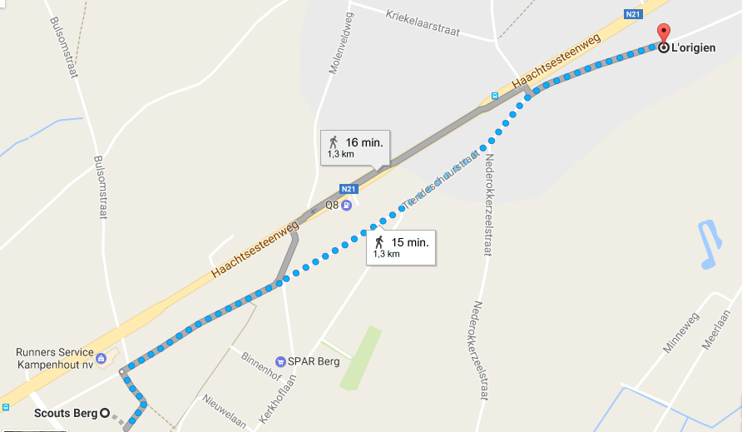

Avondactiviteit (kleine spelletjes)

Als avondactiviteit doen we kleine korte spelletjes omtrent ons thema. De opdrachten zijn:
- Trap zo snel mogelijk een aantal opgeblazen ballonnen kapot.
- Leg een parcours af met een opgeblazen ballon tussen je benen. Variant: leg het parcours per twee af, met een ballon tussen de buiken.
- Blaas een ballon op en laat hem los zonder hem dicht te knopen: hoe ver komt je lege ballon?
- Wedstrijd watjesblazen: twee spelers proberen het watje van de tafel te blazen aan de kant van de tegenstanders.

Materiaal

- Ballonnen
- Eventueel touw voor het parcours
- vier blinddoeken

Zondag 9 juli
4 oerelementen

Kubbs


De aardemensen hadden vroeger een typisch spel om hun kunsten van het aardsturen te testen tegen elkaar. Dit spel noemde ze Kubbs!

Kubbs is een spel voor buiten en wordt gespeeld op een vlak speelveld van vijf bij acht meter. Er wordt bijna altijd op gras gespeeld maar gravel, beton of sneeuw zou ook kunnen.
Kubbs bestaat uit verschillende houten stukken:
- 1 koning van 9 × 9 × 30 cm
- 10 kubbs van 7 × 7 × 15 cm
- 6 werpstokken, doorsnede 4,4 cm, 30 cm lang
- 6 markeerstokjes voor hoeken en middellijn

De stukken worden opgesteld zoals hierboven afgebeeld. De spelers worden verdeeld in twee teams en nemen plaats achter hun eigen basislijn (de lijn waarop de kubbs staan opgesteld).

De bedoeling van het spel is om met de stokken alle kubbs van het andere team om te gooien. Als team A een kubb van team B heeft om gegooid, dan werpt team B deze kubb eerst op de helft van team A. Deze kubb is nu een kubb van team A geworden en team B moet nu eerst proberen ook deze kubb om te gooien. Lukt dit niet, dan mag team A oplopen tot deze kubb en vandaar weer proberen de andere kubbs van team B om te gooien.

Uiteindelijk wint het team dat de koning om gooit.

Koningsbal

Er staan twee ploegen waarvan elk een koning aan de andere kant staat. De bal vertrekt van één ploeg. De bedoeling is om het hele vak leeg te krijgen. Als er nog maar één iemand staat dan mag de koning overkomen. De koning heeft 3 levens. Als de koning er iemand aangooit mag er iemand terug van zijn ploeg naar het speelveld.

Klakkenbuis oefenen + Oorlog

De luchtmensen stuurde vroeger, door hun enorme hoeveelheid lucht en adem, mijlenver pijltjes om doelwitten te raken. Wij gaan dit ook proberen en daarna gaan we echt ouderwetse luchtoorlog spelen!!

Oefenen
We maken schietrozen en zetten lege flessen op een tafel zodat de leden goed kunnen oefen en nog eventuele aanpassingen kunnen maken aan de klakkenbuis

Capture the flag
De twee groepen moeten de vlag van de tegenstander zien af te pakken. Deze moeten ze naar hun kamp brengen voor dat de tegenpartij hetzelfde doet. Er is een kring rond de vlag (4m) van koord of iets anders. Als je in de cirkel bent mag je de vlag pakken en weglopen. (je krijgt 4sec om weg te lopen) Als je de persoon neerschiet (met een klakkenbuis)moet die terug naar zijn kamp.

We geven beide kanten een vlag en gaan mee naar waar ze hun kamp willen en zien dat de vlaggen goed hangen en zien naar de cirkel of die goed en duidelijk is aangegeven.

Protect the man
Er is een groep die een persoon moet beschermen en een groep die de personen moeten aanvallen met klakkenbuizen. We laten ze een lid kiezen dat ze willen verdedigen. Dan zeggen we de regels nog is heel duidelijk en als alles duidelijk is dan kan het spel beginnen.

Team dead match
De bendes moeten vechten tegen elkaar (met klakkenbuizen) tot een van de twee teams uitgeroeid is. Als ze geraakt zijn moeten ze aan de kant gaan zitten. We zien dat bendes er klaar voor zijn en leggen het uit en fluiten om te beginnen.

Dead match
Ieders voor zich met klakken buizen. Survival is een spel dat je moet spelen op een veld of in een bos.
Je begint in een cirkel en vanaf een fluitsignaal begin je te lopen. Vanaf het tweede fluitsignaal mag je met je klakken buizen vuren. Al wie dat er aan is moet aan de kant wachten bij een checkpoint. De bendes laten we ieders voor zich vechten (met klakkenbuizen) tot er maar één iemand overblijft.

Protect the wagon/bike
Een wagon/motor moet naar het clubhuis worden gebracht. Zullen ze er op tijd geraken of zal de unieke motor in verkeerde handen vallen.

Konijn
Één persoon krijgt konijnenoren op zijn hoofd en moet zolang mogelijk proberen te overleven tegen al de rest, maar krijgt zelf geen klakkenbuis.

Opruim

De leden komen één voor één met Bieke en Rebecca naar de kamer om hun zak voor een groot gedeelte in te laden, zodat er nog enkel spullen liggen dat ze nodig hebben.

Bonte avond

De welpen bereiden actjes voor die ze ’s avonds aan het kampvuur zullen brengen.

Materiaal

- Sjorbalken, sjorkoord
- Stekjes
- Eieren
- Telefoonboeken
- Stafkaart
- Kompas
- Fluo-vestjes
- Badges grijze wolf
- Dassen
- Bal
- Kubbs
- Klakkenbuizen
- Klei
- Schietrozen
- Konijnenoren
- Vlaggen

Maandag 10 juli

7.30u: Opstaan leiding + foeriers
8.00u: Opstaan leden
8.30u: Ontbijt + taken
09.30u: Start activiteit: Laatste zaken opruimen + pleinspelen
12.00u: Middagmaal: hotdogs

Algemene materiaallijst

- E.H.B.O
- Bus route
- Afspraken voor de leden op groot papier
- Klok
- Sjortouw
- Sjorhout
- Route voor de verkenning van de buurt
- Parachute
- Meerdere Ballen
- Chronometer
- Baseball bad
- Tennisraket
- Rugbybal
- Net voor netbal
- Jutte zakken
- Frisbee
- Badminton setjes
- Touw
- Zijl
- Wasbadjes
- Touw voor aan de appels
- Appelboor
- Schmink
- Vloeibare zeep
- Vaste Zeep
- Fakkels
- Lampolie
- Olielampjes
- Lichtgevende armbandjes
- Klakkenbuizen
- Fluo-vestjes
- Lucifers
- Luciferdoosjes
- Halve ton.
- Waterballonnen
- Waterpistooltjes
- Rode & blauwe stiften
- Fietsbanden
- Kaars
- Veren
- Pingpongbal
- Ballonen
- Grijze wolf
- Vlieger papier 50x70cm
- Dunne latjes (dunne stokjes) 65 en 40cm lang
- Stevig maar niet te dik touw
- Vliegertouw
- Lijm
- Plakband
- Naald
- Flesjes
- Kubbs
- Telefoonboeken
- Stafkaart
- Kompas
- Fluovestjes
- Dassen
- Bal
- Klei
- Schietrozen
- Konijnenoren
- Vlaggen
- Papier
- Emmers
- Sponzen

Nuttige adressen

Dokters

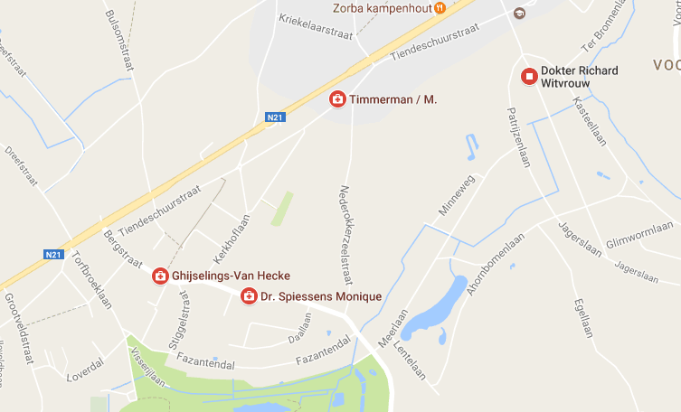
Ghijselings-Van Hecke Dr. Spiessens Monique Timmerman / M.
Bergstraat 43 Bergstraat 103 Tiendeschuurstraat 56
016 65 67 55 016 65 74 74 016 65 19 06

Apotheek

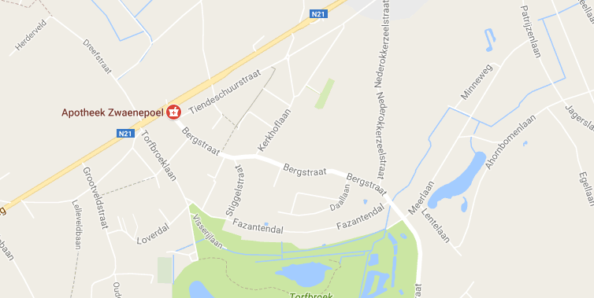
Apotheek Zwaenepoel
Bergstraat 1
016 65 60 98

Ziekenhuis

National MS Center Melsbroek
Vanheylenstraat 16, 1820 Steenokkerzeel
mscenter.be
02 597 80 00
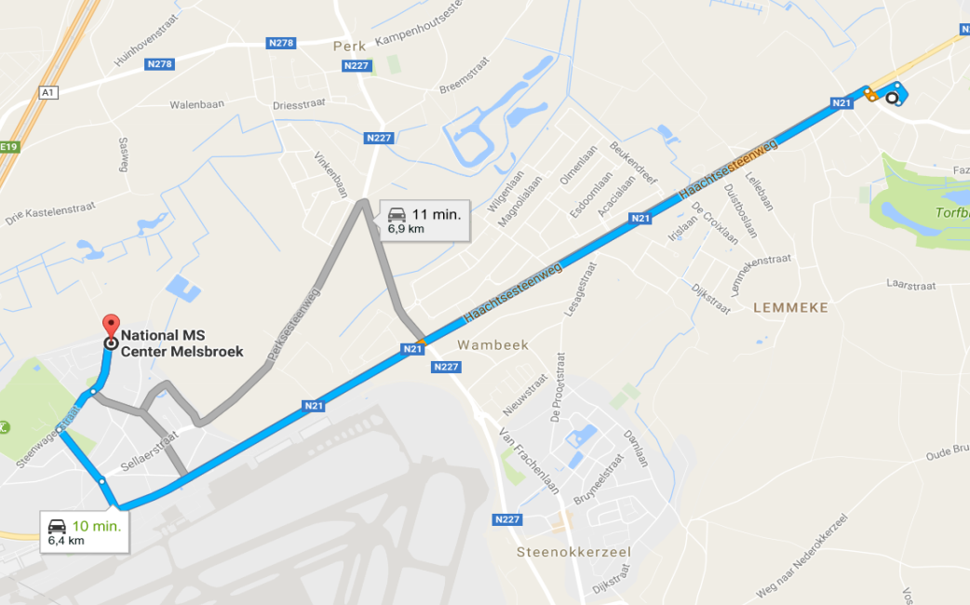

AZ Jan Portaels
Gendarmeriestraat 65, 1800 Vilvoorde
azjanportaels.be
02 254 64 00

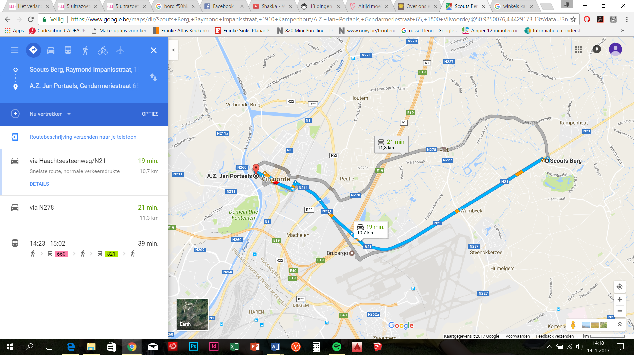

UZ Leuven
Herestraat 49, 3000 Leuven
uzleuven.be
016 33 22 11

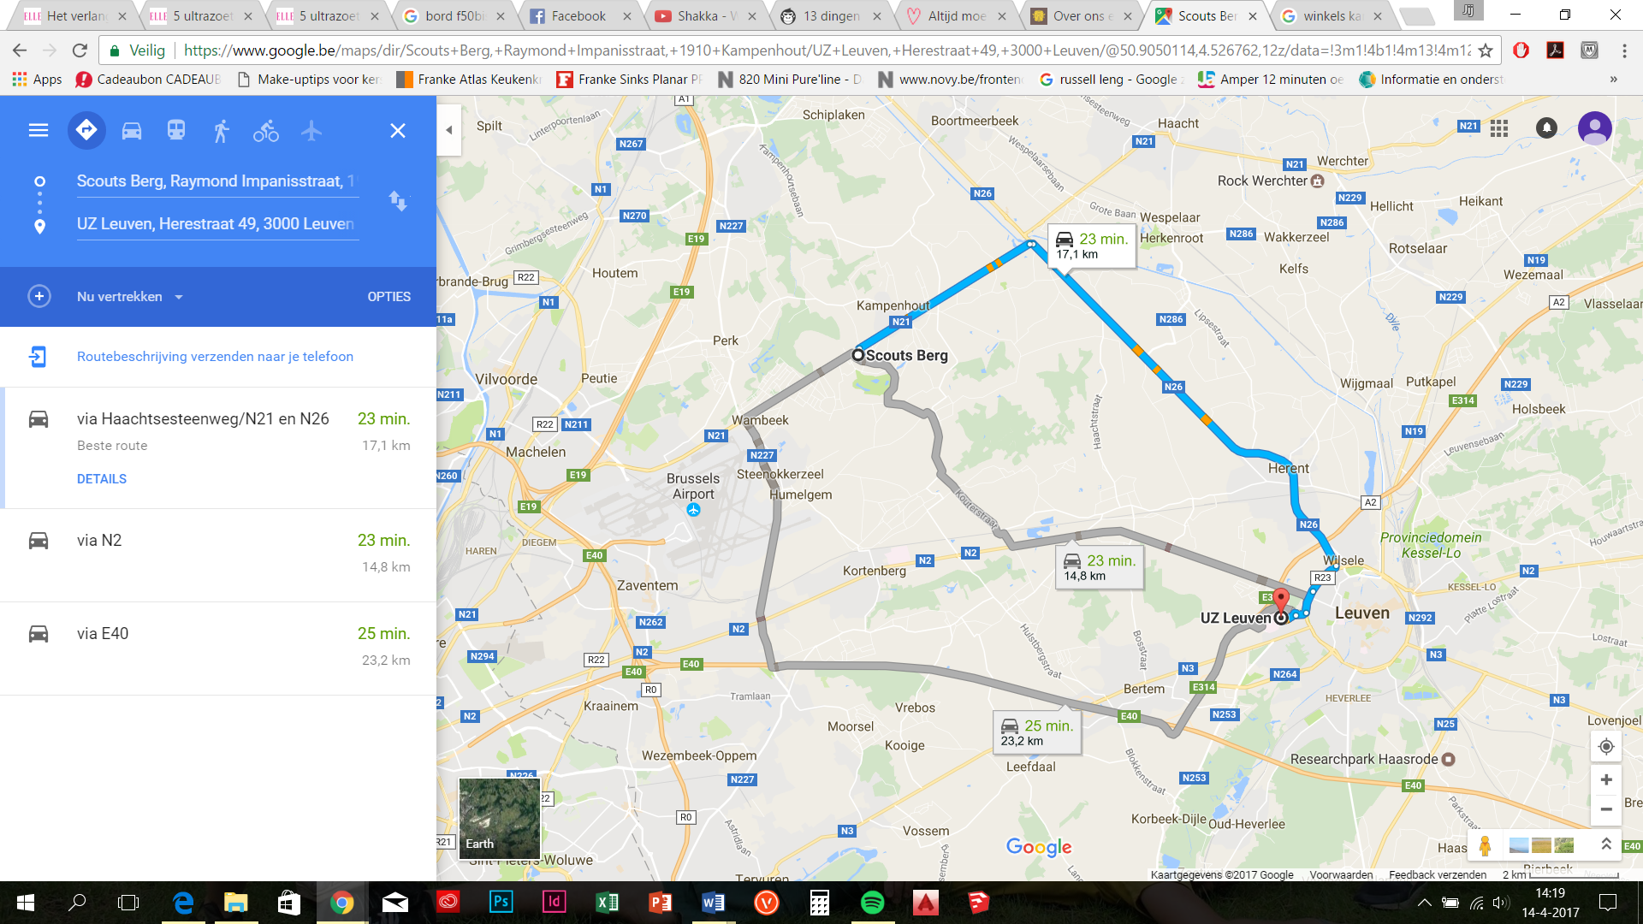

Tandartsen

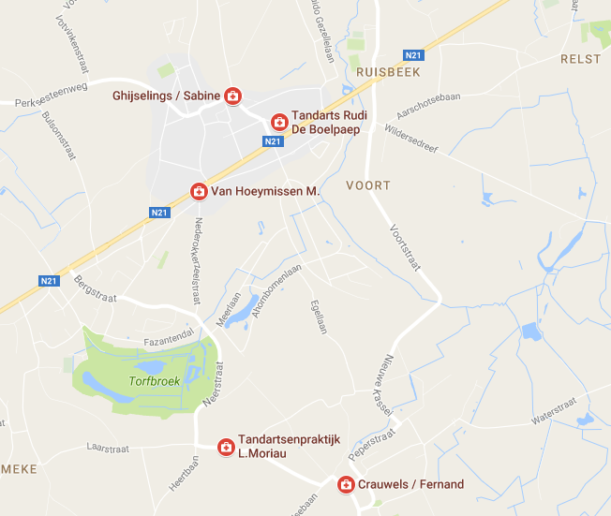
Tandartsenpraktijk L.Moriau Van Hoeymissen M Tandartsenpraktijk Kampenhout
Casemierstraat 10 Haachtsesteenweg 230 Dorpsstraat 35
Tel : 016 65 74 75 Tel : 016 65 16 05 Tel : 016 58 48 55

Winkels

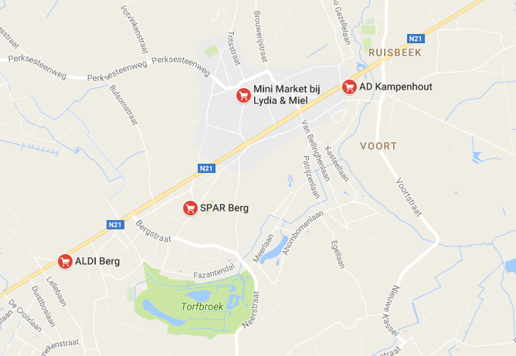

Aldi Berg
Kutsegemstraat 47 - 49, 1910 Kampenhout
Openingsuren:
- Maandag – zaterdag: 8:30 – 19:00
- Zondag: gesloten

Spar Berg
Kerkhoflaan 24, 1910 Kampenhout
Openingsuren:
- Dinsdag – zaterdag: 8:00 – 19:00
- Zondag: 8:00 – 12:00
- Maandag: 12:30 – 19:00

AD Kampenhout
Stationsstraat 64, 1910 Kampenhout
Openingsuren:
- Maandag – vrijdag: 8:30 – 18:30
- Zaterdag: 8:30 – 18:00
- Zondag: gesloten

Bakkers

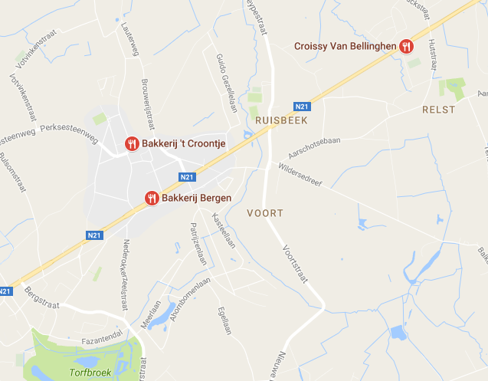

Bakkerij Bergen
Haachtsesteenweg 293, 1910 Kampenhout
Openingsuren :
- Maandag – dinsdag : gesloten
- Woensdag – vrijdag : 07:30 – 12:30, 13:30 – 18:30
- Zaterdag : 07:00 – 16:00
- Zondag : 07:00 – 14:30

Bakkerij ’t Croontje
Tritsstraat 3, 1910 Kampenhout
Openingsuren :
- Maandag – dinsdag : 07:30 – 12:30, 13:30 – 18:30
- Woensdag : gesloten
- Donderdag – vrijdag : 07:30 – 12:30, 13:30 – 18:30
- Zaterdag : 07:00 – 18:00
- Zondag : 07:00 – 14:00

Croissy Van Bellinghen
Haachtsesteenweg 506, 1910 Kampenhout
Openingsuren :
- Maandag : gesloten
- Dinsdag – vrijdag : 06:30 – 18:00
- Zaterdag : 07:00 – 18:00
- Zondag : gesloten

Slagers

Slagerij Renmans
Kutsegemstraat 47 - 49, 1910 Kampenhout
Openingsuren :
- Maandag – zaterdag : 8:30 – 19:00
- Zondag : gesloten

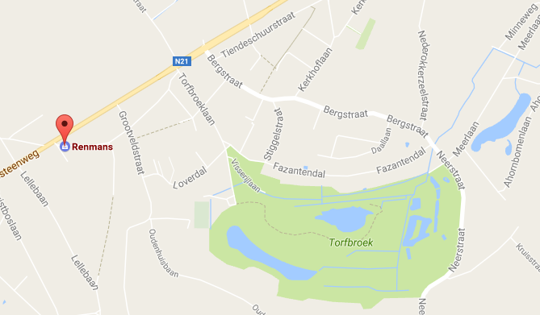

Slagerij Joël
3070 Kortenberg
Openingsuren :
- Maandag – woensdag : 08:00 – 18:30
- Donderdag : gesloten
- Vrijdag – zaterdag : 08:00 -18:30
- Zondag : gesloten

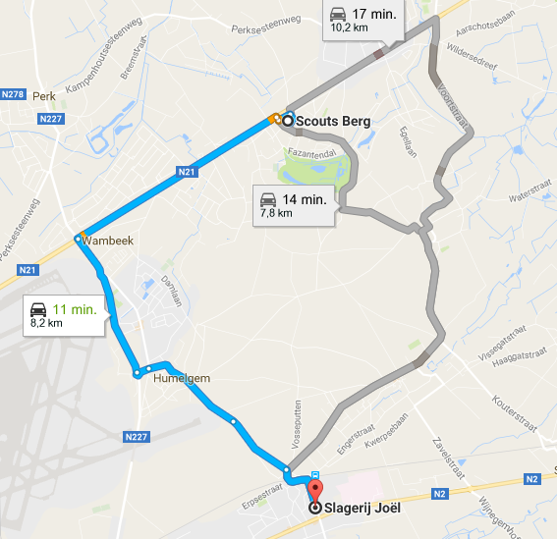

Bagagelijst

We willen vragen om alles te tekenen zodat er geen voorwerpen verloren geraken.

Wasgerief:
- Washandjes
- Handdoeken (grote + kleine)
- Kam / borstel
- Zeep
- Shampoo
- Tandenborstel, bekertje en tandpasta

Slaapgerief:
- Luchtmatras/slaapmatje/veldbed
- Hoofdkussen
- Slaapzak
- Pyjama
- Knuffelbeer

Kledij:
- Uniform: kapoenendas en gele T-shirt van onze scouts
- T-shirts (lange en korte mouwen)
- Warme truien
- Lange broeken
- Korte broeken
- Kousen
- Ondergoed
- Zwembroek of badpak/bikini
- Petje of hoedje (tegen de zon)
- Zonnebril
- Zonnecrème (en eventueel aftersun )
- Regenkledij (regenbroek, k-way…)
- Slechte kleren die heel vuil mogen worden (vetzakkendag, sluipspel…)
- Verkleedkleren als avatar

Allerlei:
- Drinkbus
- Zakdoeken
- Eventueel strips / tijdschriften
- Zaklamp (vergeet geen batterijen)
- Muggenmelk
- Persoonlijke medicatie (afgeven aan leiding bij aankomst)
- SIS-kaart en klevertjes van de mutualiteit (afgeven bij aankomst)
- Zak voor vuile was
- Schrijfgerief (pen, papier, voorgeschreven enveloppen, postzegels)
- Kleine rugzak voor onderweg

Schoeisel:
- Sportieve schoenen
- Reserveschoenen
- Sandalen
- Regenlaarzen

Wat laten we zeker thuis:
- Waardevolle spullen (horloges, sieraden, …)
- Gsm, MP3-spelers, gameboys en playstations…
- Geld

Menu

 | Maandag 3 juli | Dinsdag 4 juli | Woensdag 5 juli | Donderdag 6 juli
Ochtend |  | Boterhammen | Boterhammen | Boterhammen
Middag | Lunchpakket van thuis | Boterhammen | Boterhammen | Verloren brood
Vieruurtje | Fruit | Koek | Fruit | Koek
Avond | Wortelpuree met worst | Macaroni met kaas en hesp | Aardappelen met vlees en groenten | Spaghetti

 | Vrijdag 7 juli | Zaterdag 8 juli | Zondag 9 juli | Maandag 10 juli
Ochtend | Boterhammen | Boterhammen | Boterhammen | Boterhammen
Middag | Boterhammen | Boterhammen | Boterhammen | Hot-dogs
Vieruurtje | Fruit | Ijsje (activiteit) | Fruit
Avond | Zelf koken: BBQ | Verse frietjes met vlees | Spinaziepuree met vissticks

Ledenlijst

Lidnummer | Voornaam | Achternaam | Adres | Gsm | Telefoon | Geboortedatum
2,01E+12 | AFRICA | SANTANDER | VENSTRAAT 45 2900 SCHOTEN BE |  | 0475/39.53.84 | 2/09/2007
2,01E+12 | ANOUK | LAMOT | BORGEINDSTRAAT 253 2900 SCHOTEN BE |  | 0473/63.81.79 | 19/09/2007
2,01E+12 | AXL | BREEMERSCH | MARSSTRAAT 1035 2900 SCHOTEN BE |  | 0495/41.79.54 | 8/02/2006
2,00E+12 | BIEKE | THYSSEN | ELEGASTLAAN 15 2900 SCHOTEN BE | 0475/94.25.01 | 03/685.00.51 | 23/10/1996
2,00E+12 | DIMITRI | COTTIJN | LANG LEEMSTRAAT 58/3B 2018 ANTWERPEN BE |  | 0495/41.79.54 | 5/06/1995
2,01E+12 | EMMA- JO | VANLANCKER | LINDENLEI 42 2900 SCHOTEN BE | 0479/93.61.13 |  | 2/01/2007
2,01E+12 | FLORIS | DANEELS | VILLERSLEI 31 2900 SCHOTEN BE | 0498/59.35.61 | 03/289.48.82 | 5/02/2007
2,01E+12 | JACK | DAELEMANS | HENDRIK VAN ANTWERPENSTRAAT 4 2900 SCHOTEN BE | 0478/87.67.09 |  | 29/08/2007
2,01E+12 | JELLE | HEBBELYNCK | KUIPERSAKKERSTRAAT 8 2900 SCHOTEN BE | 0476/90.96.33 |  | 9/08/2006
2,01E+12 | JOSEFIEN | GIELEN | ANTON VAN DE VELDELAAN 25 2900 SCHOTEN BE |  | 03/644.33.30 | 10/06/2008
2,01E+12 | JULIE | CALJON | ROZENLAAN 24 2900 SCHOTEN BE | 0472/97.71.65 |  | 7/08/2007
2,01E+12 | MAARTEN | HIEL | VENSTRAAT 79 2900 SCHOTEN BE | 0473/94.54.99 |  | 4/02/2006
2,01E+12 | MALAN | DRIESSEN | VILLERSLEI 226A 2900 SCHOTEN BE | 0468/22.62.00 |  | 28/08/2006
2,01E+12 | MARGO | ROMMENS | ALBERT DINEURLAAN 26 2900 SCHOTEN BE |  | 03/685.64.22 | 5/10/2006
2,01E+12 | MATHIJS | WOUTERS | ROSVELDSTRAAT 61 2900 SCHOTEN BE | 0486/98.00.64 | 03/334.80.24 | 26/04/2008
2,01E+12 | NINA | DILLEN | GUIDO GEZELLESTRAAT 25 2900 SCHOTEN BE | 0485/31.08.36 |  | 6/08/2007
2,01E+12 | NOAH | VAN DEN BOSCH | BERKENLEI 10 2900 SCHOTEN BE | 0498/18.49.34 |  | 8/11/2008
2,01E+12 | NOOR | VAN TICHELEN | ROZENLAAN 26 2900 SCHOTEN BE | 0485/26.43.07 |  | 12/10/2008
2,00E+12 | REBECCA | STAS | FLUITBERGSTRAAT 77 2900 SCHOTEN BE | 0486/85.68.05 | 03/685.07.26 | 19/08/1998
2,01E+12 | SAM | VAN GESTEL | RODEBORGSTRAAT 94 2900 SCHOTEN BE |  | 0476/55.01.06 | 6/04/2006
2,01E+12 | STEF | WILLEMS | LAAGLANDLEI 123 2900 SCHOTEN BE | 0473/91.64.56 |  | 8/04/2007
2,01E+12 | STEN | TRAETS | KALSTRAAT 12 2900 SCHOTEN BE |  |  | 8/03/2006
2,01E+12 | STERRE | VAN TICHELEN | ROZENLAAN 26 2900 SCHOTEN BE | 0485/26.43.07 |  | 24/07/2007
2,00E+12 | THOMAS | FRANCKEN | KOLONIESTRAAT 38 2900 SCHOTEN BE |  | 03/293.75.40 | 9/07/1995
2,01E+12 | TOBIAS | WOUTERS | ROSVELDSTRAAT 61 2900 SCHOTEN BE | 0485/34.30.27 | 03/334.80.24 | 5/05/2006
2,01E+12 | TOM | DEWEVER | ROSVELDSTRAAT 48 2900 SCHOTEN BE |  |  | 18/01/2006
2,01E+12 | XANTIJN | JANSEGERS | HAGENLEI 37 2900 SCHOTEN BE | 0474/51.38.21 |  | 13/10/2008
2,01E+12 | ZAIRA | SANTANDER | VENSTRAAT 45 2900 SCHOTEN BE |  | 0475/39.53.84 | 14/11/2008

Financiën

IN |  | Basis |  | Aantal |  | Totaal
Kampgeld |  | € 85 |  | 28 welpen |  | € 2380
Rekening |  |  |  |  |  | € 1080
TOTAAL |  |  |  |  |  | € 3460
UIT | Basis |  | Aantal |  | Aantal |  | Totaal
Huur | € 3,5 per persoon per nacht |  | 9 nachten zonder voorkamp |  | - €350 kapoenen |  | € 875 met leiding en € 882 zonder leiding
Vaste kosten | €150 (schatting) |  |  |  |  |  | € 150
Eten | € 6 |  | 28 |  | 7 dagen |  | € 1176
T-shirt | € 12 |  | 28 |  |  |  | € 336
Benzine | € 70 |  |  |  |  |  | € 70
Extra kosten | €150 |  |  |  |  |  | € 150
TOTAAL |  |  |  |  |  |  | €2757

Bijlage 1: Verzekeringspapieren (ook in takraadmap)
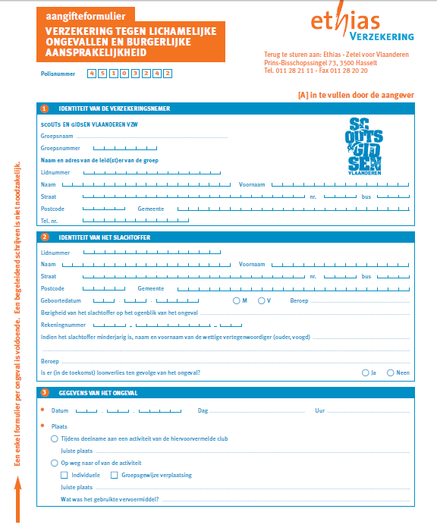

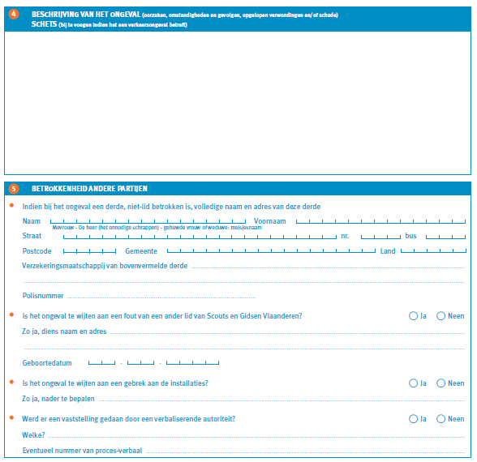
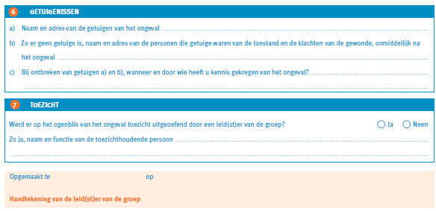
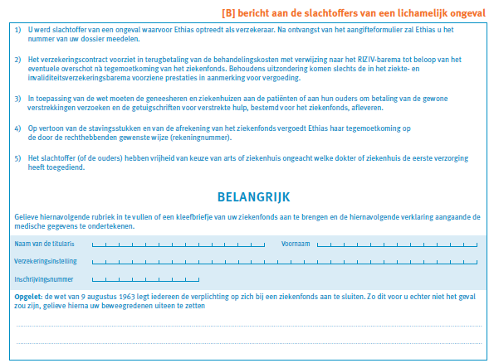

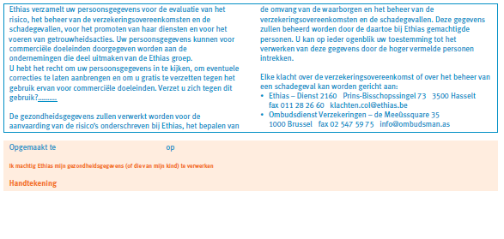
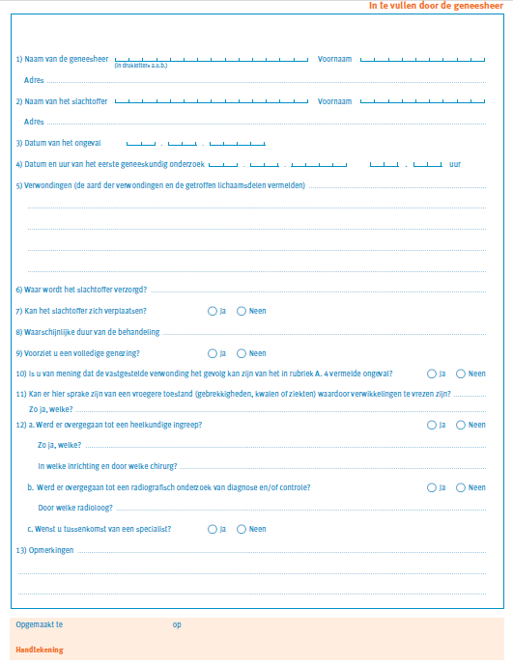

Bijlage 2: Contract

Dit komt nog, want het moet nog getekend worden.

Welpenleiding, jullie kamp heeft een leuk thema alleen jammer van de weinige inkleding. Ik zou de lay out nog verduidelijken want sommige zaken kunnen echt voor verwarring zorgen. Ik mis ook jullie ouderboekje. Graag hier nog een voorbeeld van. Breidt de spelletjes wat uit, voeg hier en daar ene korte inleiding van de dag toe en dan is het super!

